**PERBEDAAN PENINGKATAN KEMAMPUAN PEMAHAMAN MATEMATIS SISWA SMP ANTARA YANG MENDAPATKAN  
MODEL PEMBELAJARAN KOOPERATIF TIPE JIGSAW  
DAN TIPE STUDENT TEAMS ACHIEVEMENT DIVISION**

**SKRIPSI**

diajukan untuk memenuhi syarat memperoleh gelar Sarjana Pendidikan

Oleh:

YOSI KHOSILMA APRILIANI

NIM 21515001

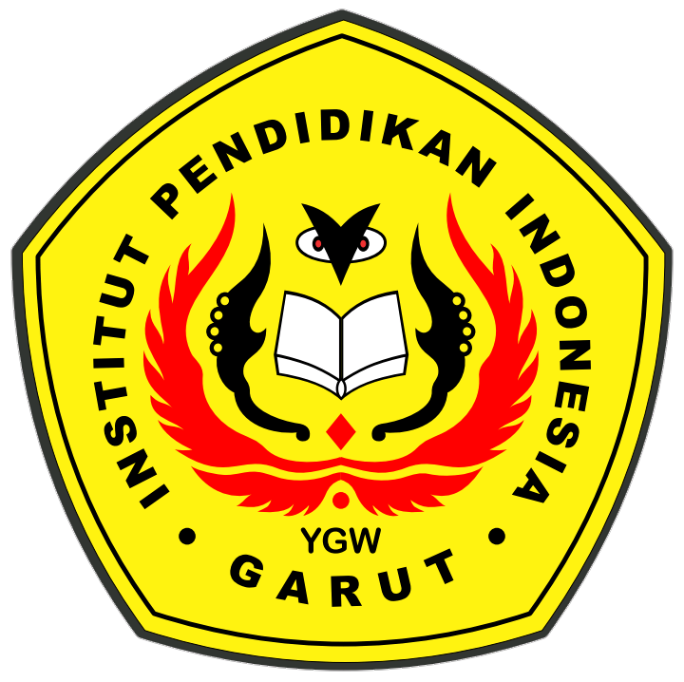

**PROGRAM STUDI PENDIDIKAN MATEMATIKA  
FAKULTAS ILMU TERAPAN DAN SAINS  
INSTITUT PENDIDIKAN INDONESIA  
GARUT  
2023**